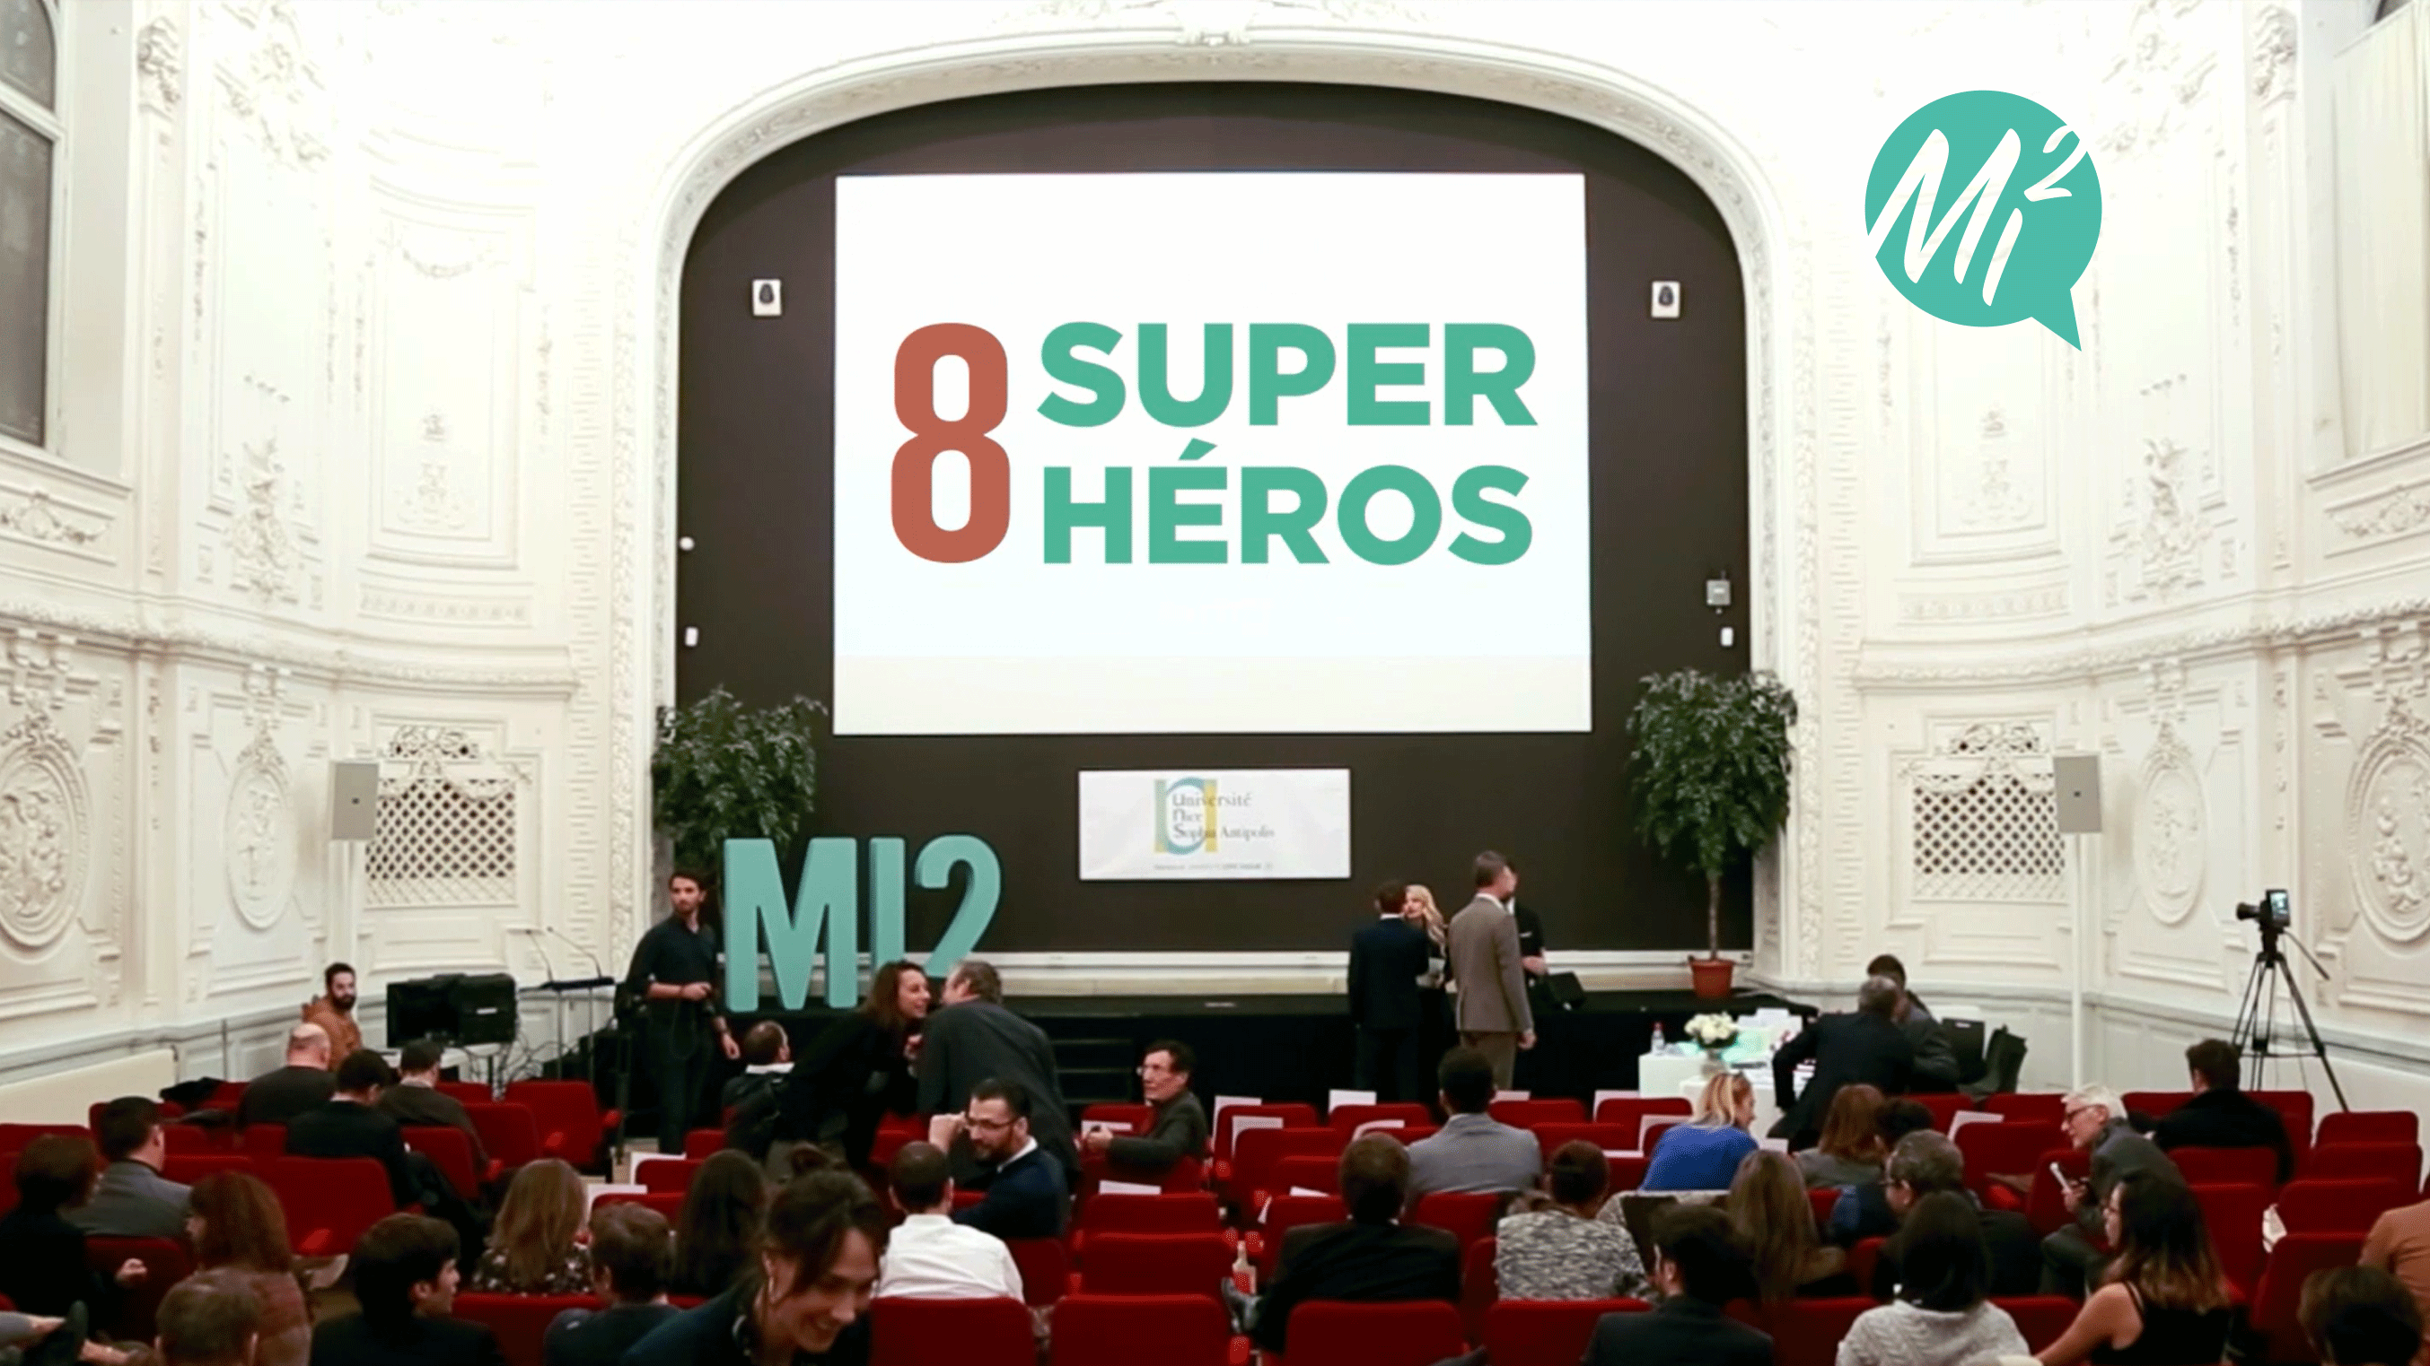

NOM : Cliquez ici pour entrer du texte. Prénom : Cliquez ici pour entrer du texte.

Votre adresse e-mail : Cliquez ici pour entrer du texte.
Numéro de téléphone : Cliquez ici pour entrer du texte.
Votre compte Twitter : Cliquez ici pour entrer du texte.
Votre compte LinkedIn :

Statut :☐ Professeur ☐ Docteur ☐ Maitre de Conférences ☐ Startupper ☐ Chargé(e) de Recherche ☐ PU-PH ☐ Post-Doctorant ☐ Doctorant

Laboratoire : Cliquez ici pour entrer du texte.
Ecole doctorale (si doctorant) : Cliquez ici pour entrer du texte.
Etablissement tutelle : Cliquez ici pour entrer du texte.

Décrivez votre « rêve innovant » (sujet du pitch..) :
Cliquez ici pour entrer du texte.

Votre projet rentre-il dans votre thématique de recherche ? ☐ Oui ☐ Non
Quel nom donneriez-vous à votre rêve d’innovation : Cliquez ici pour entrer du texte.
Quels sont les 4 mots-clés qui décrivent ce rêve ? Cliquez ici pour entrer du texte.

La faisabilité du sujet a-t-elle été étudiée ? ☐ Oui ☐ Non
A quel stade se trouve votre projet ?
☐ Idée ☐ Premiers résultats ☐ Start-up ☐ Autre : Cliquez ici pour entrer du texte.
Si vous avez obtenu des premiers résultats, de quelles formes sont-ils :
☐ Simulation ☐ Résultats expérimentaux ☐ Les deux
Y-a-t-il une preuve de concept disponible ? ☐ Oui ☐ Non
De combien de temps pensez-vous avoir besoin pour réaliser un prototype ou preuve de concept ?
Cliquez ici pour entrer du texte.

Comment avez-vous connu l’évènement My Innovation Is… édition 2018 ?
Par la SATT Sud-Est : ☐ Site web ☐ Newsletter ☐ Réseaux sociaux ☐ E-mailing
Par un tiers : ☐ Votre établissement ☐ Autres : Cliquez ici pour entrer du texte.

My Innovation Is… c’est
A Gagner
- Une pré-maturation (plusieurs milliers d’€ sur X mois) allant jusqu’à 20 000 €
- Du mentoring
- Cadeaux Sponsors
Face à d’autres projets innovants
2 gagnants
Décrivent leur rêve d’innovation en 3 minutes
Qui
Des jeunes chercheurs/startuppers/investisseurs dynamique de la région

